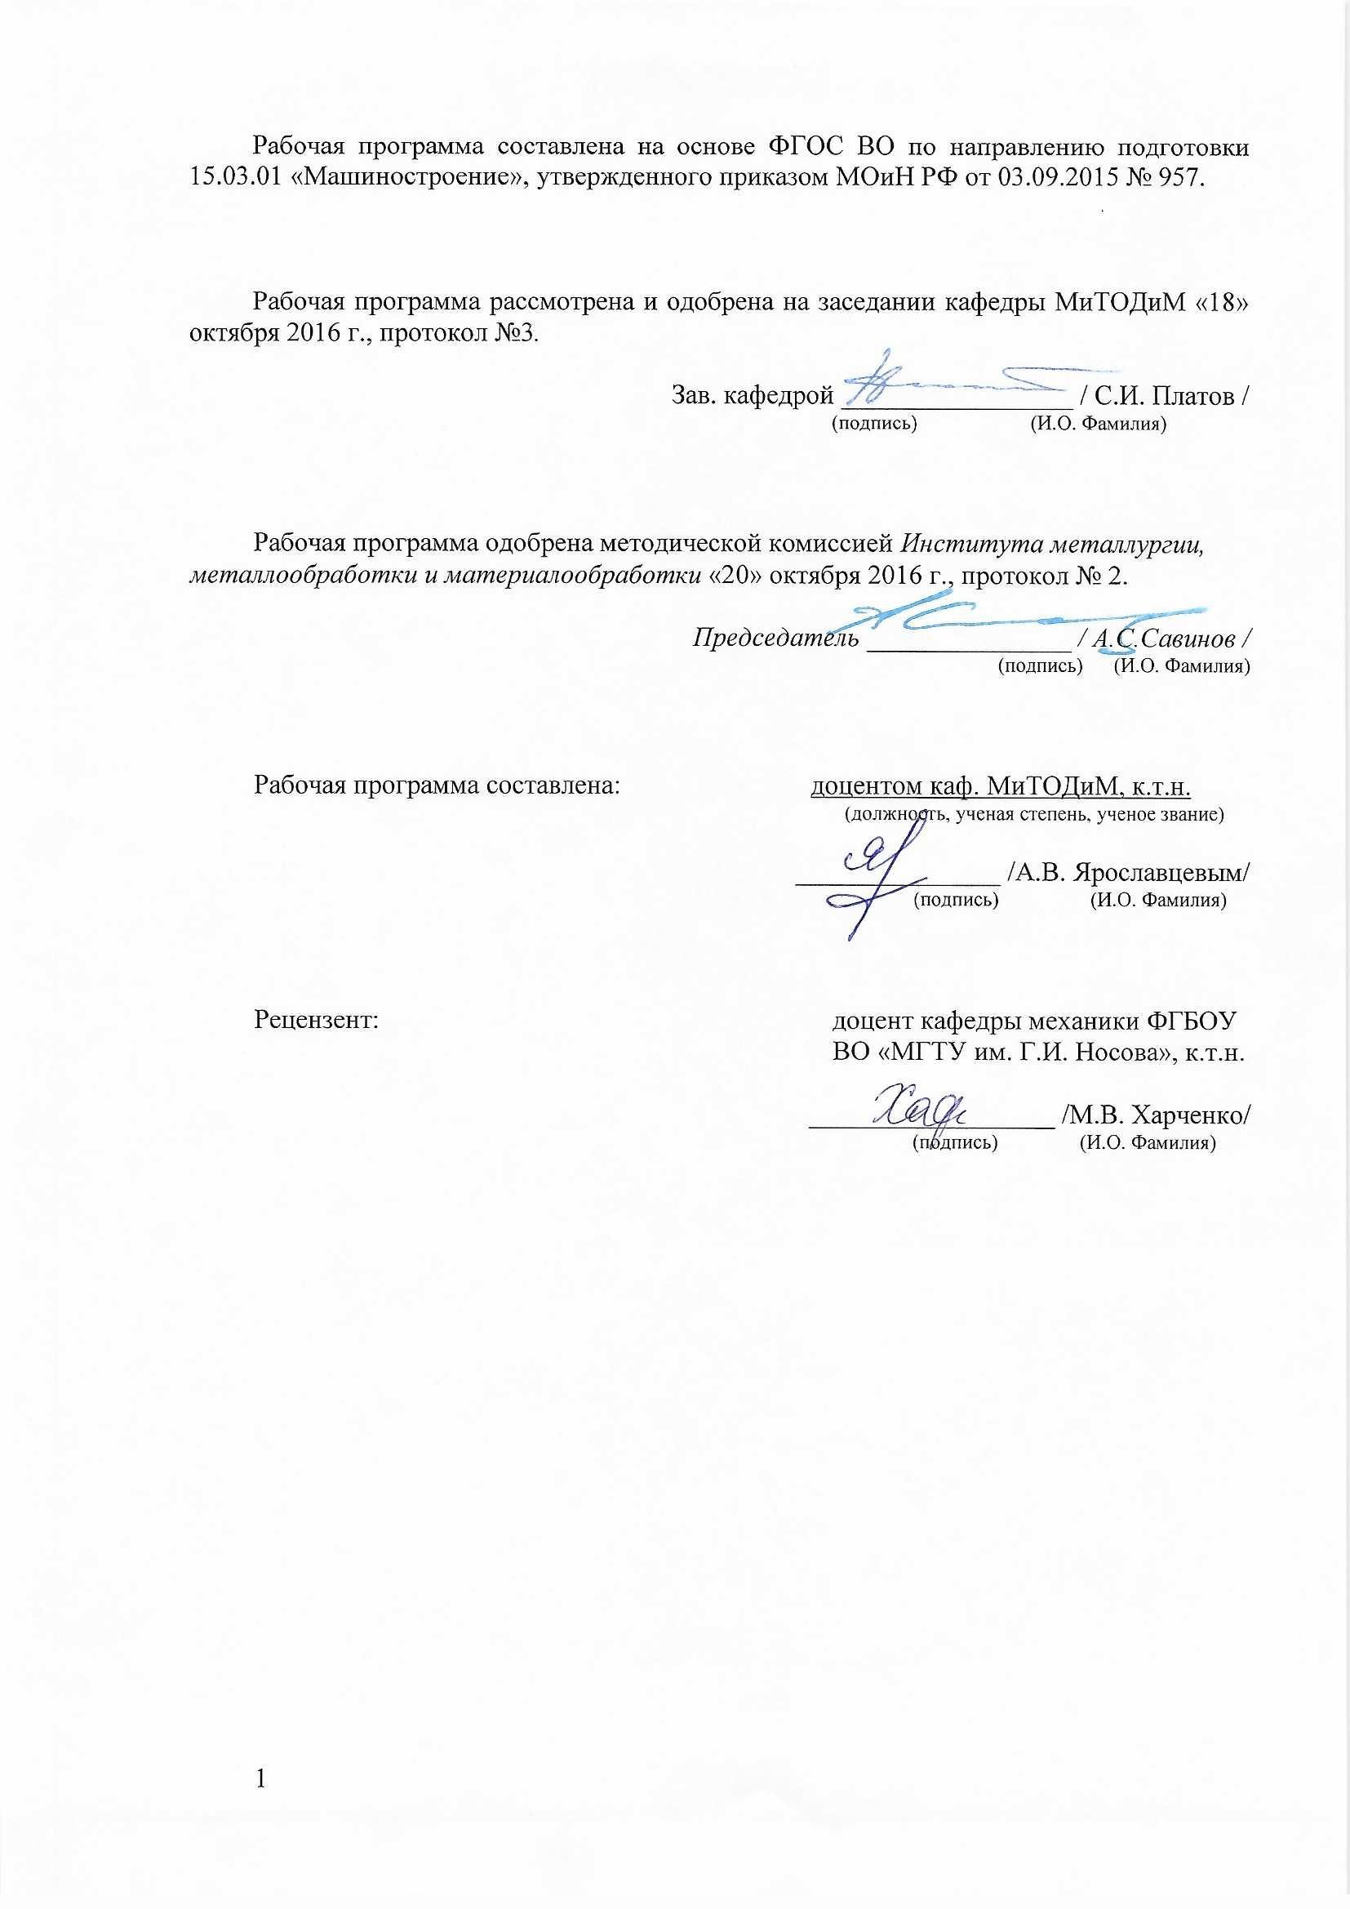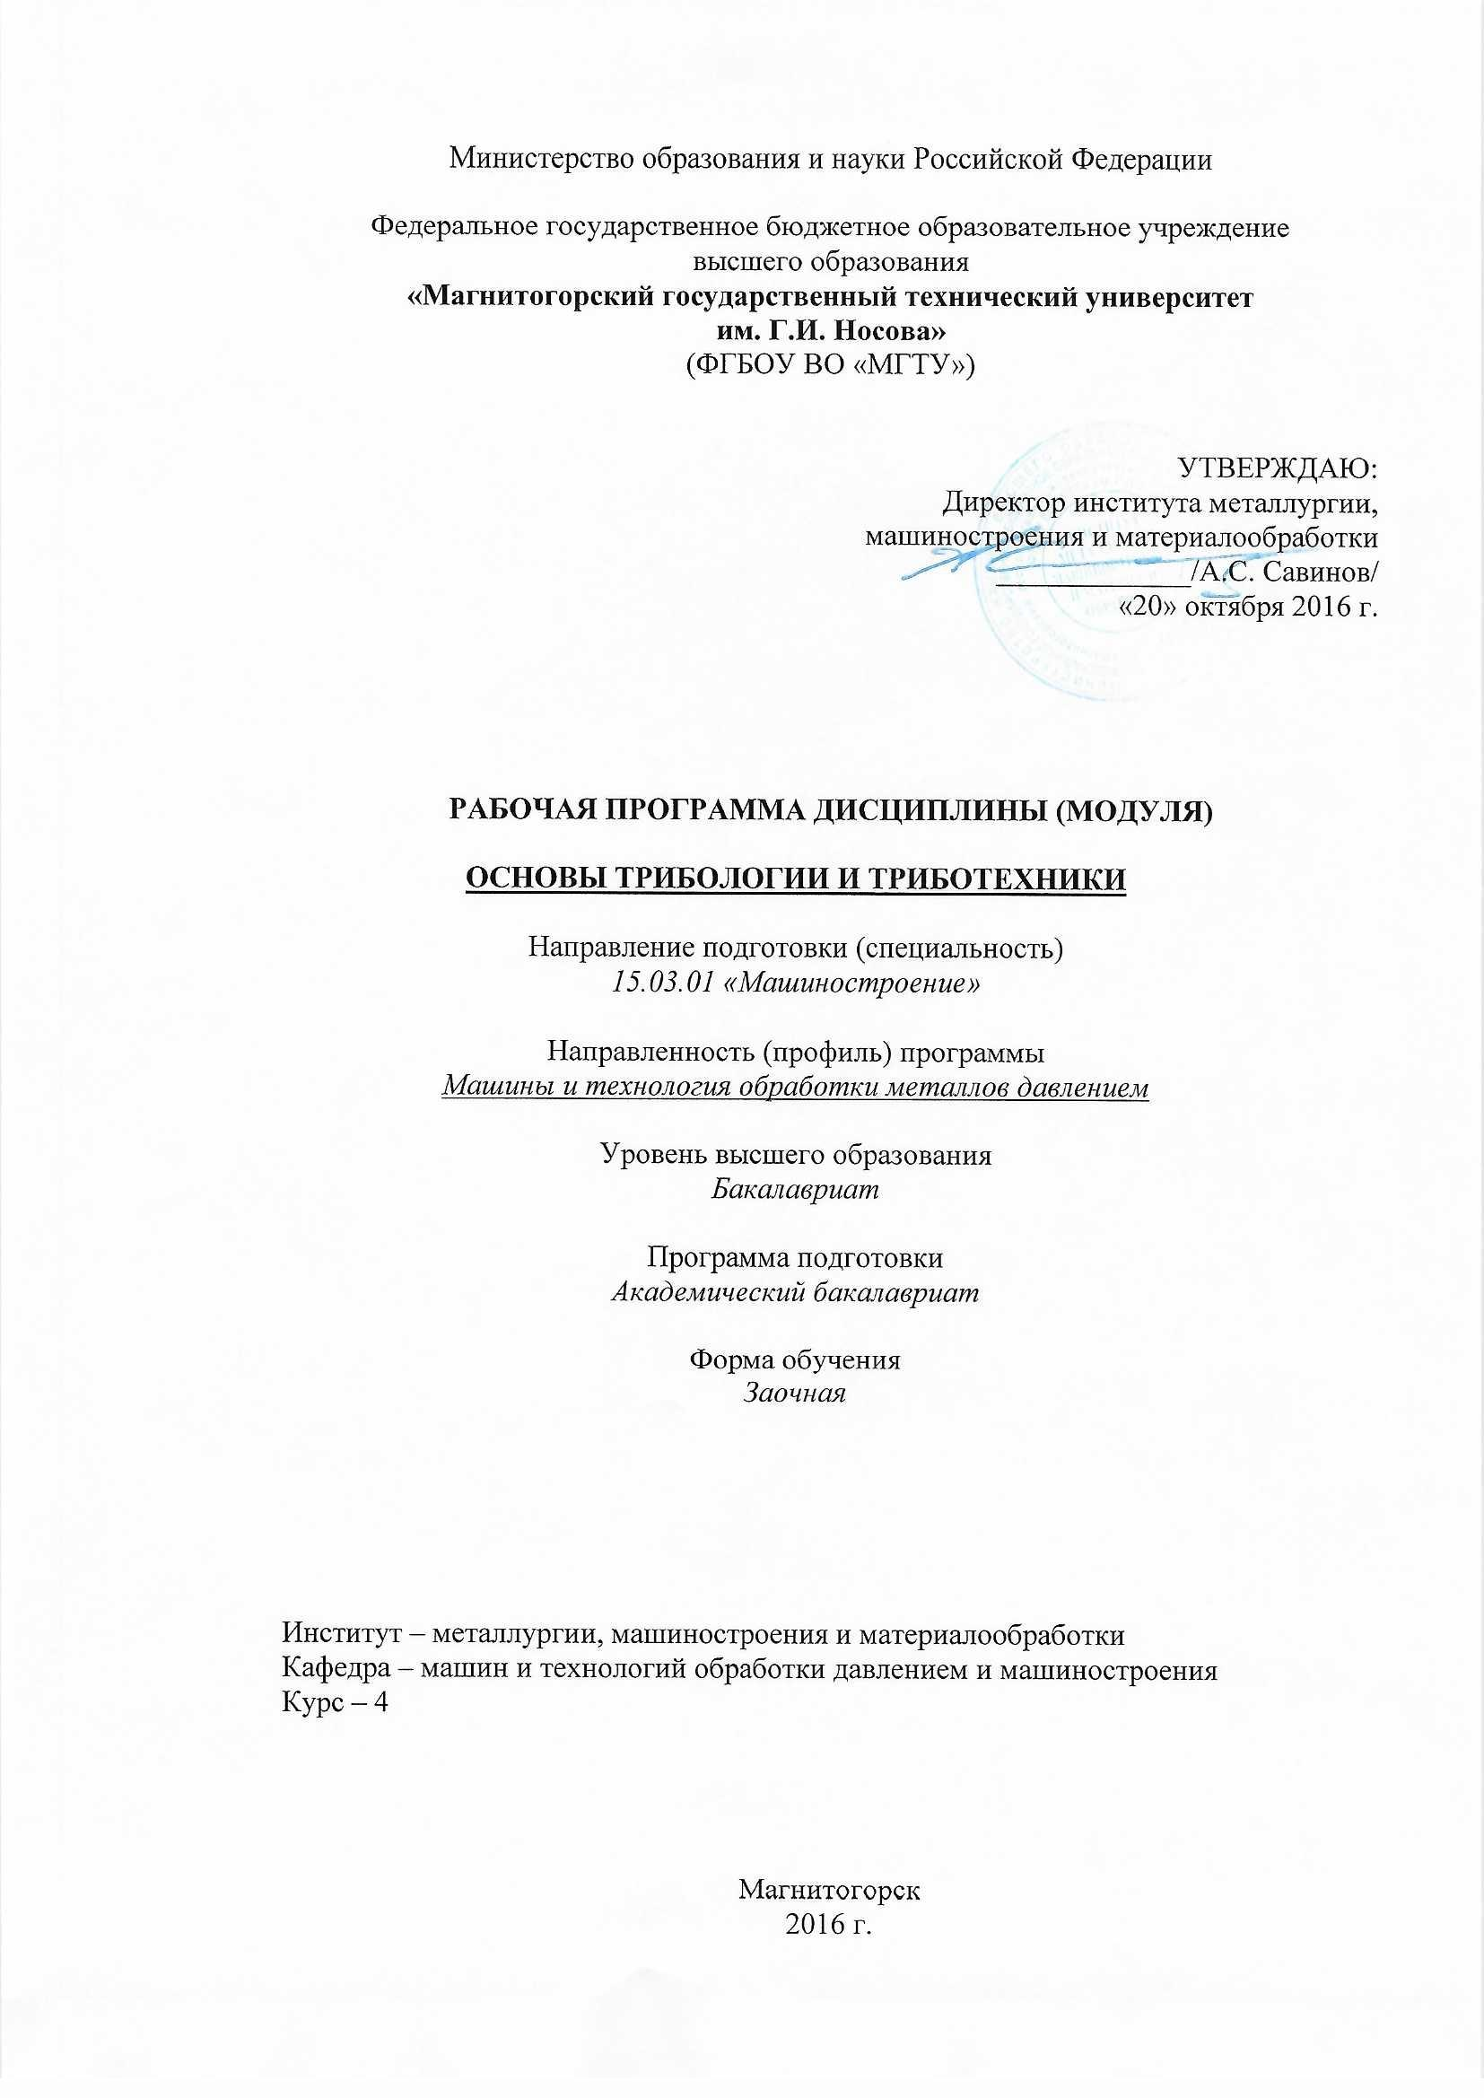



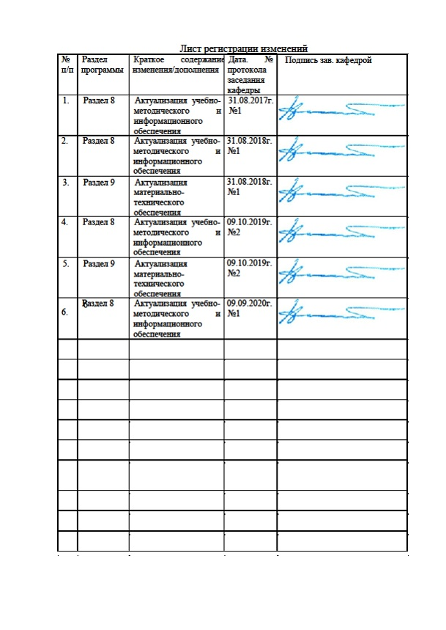

1. Цели освоения дисциплины (модуля)

Цели должны соответствовать компетенциям, формируемым в результате освоения дисциплины (модуля).

Целями освоения дисциплины (модуля) *ОСНОВЫ ТРИБОЛОГИИ И ТРИБОТЕХНИКИ* является: получение знаний по свойствам современных смазочных материалов, применяемых в машиностроении, а также их нанесение на узлы трения при ремонте и эксплуатации металлургического оборудования; овладение достаточным уровнем общепрофессиональных и профессиональных компетенций в соответствии с требованиями ФГОС ВО по направлению подготовки (специальности) *15.03.01 - МАШИНОСТРОЕНИЕ*.

Задачи изучения дисциплины состоят в освещении: различных современных смазочных материалов, которые используются в настоящее время в различных узлах трения.

1. **Место дисциплины в структуре образовательной программы подготовки бакалавра**

Дисциплина «*ОСНОВЫ ТРИБОЛОГИИ И ТРИБОТЕХНИКИ*» входит в цикл ОПП Б1.В.ДВ.02.01 образовательной программы по направлению подготовки (специальности) *15.03.01 - МАШИНОСТРОЕНИЕ*.

Для изучения дисциплины необходимы знания (умения, навыки), сформированные в результате изучения курсов базовой части: Химия (Б1.Б.11), Теория машин и механизмов (Б1.Б.16), Машиностроительные материалы (Б1.Б.18), Технология конструкционных материалов (Б1.Б.19), Метрология, стандартизация, сертификация (Б1.Б.21), Основы моделирования процессов ОМД (Б1.В.02), Теория ОМД (Б1.В.04), Детали машин (Б1.В.12).

Знания (умения, навыки), полученные при изучении данной дисциплины будут необходимы как предшествующие для следующих дисциплин: Технология ковки и объемной штамповки (Б1.В.05), Технология листовой штамповки (Б1.В.06), Динамика машин (Б1.В.ДВ.03.01), Технология и оборудование процессов производства листового и сортового металла (Б1.В.ДВ.07.01), Современное оборудование для производства длиномерных изделий (Б1.В.ДВ.08.01), Смазочные материалы, ремонт, монтаж и смазка (Б1.В.ДВ.10.01).

1. **Компетенции обучающегося, формируемые в результате освоения дисциплины (модуля) и планируемые результаты обучения**

Дисциплина «*ОСНОВЫ ТРИБОЛОГИИ И ТРИБОТЕХНИКИ*» формирует следующие общекультурные и профессиональные компетенции:

| Структурный  элемент  компетенции | Планируемые результаты обучения |
| --- | --- |
| **Код и содержание компетенции - ПК-17** умением выбирать основные и вспомогательные материалы и способы реализации основных технологических процессов и применять прогрессивные методы эксплуатации технологического оборудования при изготовлении изделий машиностроения | |
| Знать | законы трения |
| Уметь | выбирать и применять триботехнические материалы |
| Владеть | методами эксплуатации технологического оборудования |

1. Структура и содержание дисциплины (модуля) «*ОСНОВЫ ТРИБОЛОГИИ И ТРИБОТЕХНИКИ*»

Общая трудоемкость дисциплины составляет 3 зачетная единица 108 акад. часов, в том числе:

* контактная работа – 12,7 часов;
* аудиторная –12 часов;
* внеаудиторная – 0,7 акад. час.
* самостоятельная работа – 91,4 часа;

| Раздел/ тема  дисциплины | Курс | Аудиторная  контактная работа  (в акад. часах) | | | Самостоятельная работа (в акад. часах) | Вид самостоятельной  работы | Форма текущего контроля успеваемости и  промежуточной аттестации | Код и структурный  элемент  компетенции |
| --- | --- | --- | --- | --- | --- | --- | --- | --- |
| лекции | лаборат.  занятия | практич. занятия |
| 1.Тема Введение. Основные понятия, термины и обозначения. | 4 | 0,5 |  | 1 | 11 | Изучение литературы, подготовка конспекта, доклада, презентации или реферата. Подготовка к практическим работам. | Устный опрос. Защита практических работ. | ПК – 17-зув |
| 2. Тема Волнистость и шероховатость поверхностей. Площадь касания. | 4 | 0,5 |  | 1 | 11 | Изучение литературы, подготовка конспекта, доклада, презентации или реферата. Подготовка к практическим работам. | Устный опрос. Защита практических работ. | ПК – 17-зув |
| 3. Тема Природа внешнего трения. Особенности трения при обработке металлов давлением. | 4 | 0,5 |  | 1 | 11 | Изучение литературы, подготовка конспекта, доклада, презентации или реферата. Подготовка к практическим работам. | Устный опрос. Защита практических работ. | ПК – 17-зув |
| 4.Тема Законы трения. Методы экспериментального определения коэффициентов трения. | 4 | 0,5 |  | 1/2И | 11 | Изучение литературы, подготовка конспекта, доклада, презентации или реферата. Подготовка к практическим работам. | Устный опрос. Защита практических работ. | ПК – 17-зув |
| 5.Тема Рабочие поверхности деталей и их контактирование. | 4 | 0,5 |  | 1 | 11 | Изучение литературы, подготовка конспекта, доклада, презентации или реферата. Подготовка к практическим работам. | Устный опрос. Защита практических работ. | ПК – 17-зув |
| 6. Тема Геометрия поверхности, отклонение формы и расположения. | 4 | 0,5 |  | 1 | 11 | Изучение литературы, подготовка конспекта, доклада, презентации или реферата. Подготовка к практическим работам. | Устный опрос. Защита практических работ. | ПК – 17-зув |
| 7. Тема Трение и изнашивание деталей. Материалы для трущихся деталей и повышение износостойкости. | 4 | 0,5 |  | 1/1И | 11 | Изучение литературы, подготовка конспекта, доклада, презентации или реферата. Подготовка к практическим работам. | Устный опрос. Защита практических работ. | ПК – 17-зув |
| 8.Тема. Развитие машиностроения и триботехники. Совершенствование смазывания деталей. Роль смазочного материала в снижении коэффициента трения. | 4 | 0,5 |  | 1 | 14,4 | Изучение литературы, подготовка конспекта, доклада, презентации или реферата. Подготовка к практическим работам. | Устный опрос. Защита практических работ. | ПК – 17-зув |
| **Итого за курс** |  | **4** |  | **8/2И** | **91,4** | **Подготовка к зачету** | **Промежуточный контроль (зачет)** | ПК – 17-зув |
| **Итого по дисциплине** |  | **4** |  | **8/2И** | **91,4** | **Подготовка к зачету** | **Промежуточный контроль (зачет)** | ПК – 17-зув |

1. **Образовательные и информационные технологии**

Для реализации предусмотренных видов учебной работы в качестве образовательных технологий в преподавании дисциплины«*ОСНОВЫ ТРИБОЛОГИИ И ТРИБОТЕХНИКИ*»

применяются следующие образовательные и информационные технологии:

1. Используются наглядные пособия, натурные образцы, технические средства обучения.
2. Информационные технологии – обучение в электронной образовательной среде с целью расширения доступа к образовательным ресурсам, для чего при проведении отдельных занятий и организации самостоятельной работы студентов используются электронные версии курса лекций и расчетной работы.
3. Работа в команде – совместная деятельность студентов в группе при расчетах на практических занятиях, направленная на решение общей задачи путем сложения результатов индивидуальной работы членов группы.
4. Case-study - анализ реальных проблемных ситуаций, имевших место в соответствующей области профессиональной деятельности, и поиск вариантов лучших решений.
5. Междисциплинарное обучение – использование знаний из разных областей и их группировка в контексте решаемой задачи.
6. **Учебно-методическое обеспечение самостоятельной работы обучающихся**

**Вопросы самоконтроля для студентов**

1. Рабочие поверхности деталей и их контактирование.
2. Шероховатость поверхности и отклонение её от заданной формы расположения.
3. Показатели качества поверхности.
4. Контактирование поверхностей. Виды контактов
5. Трение и изнашивание деталей. Трение без смазочного материала.
6. Трение и изнашивание деталей. Трение при граничной смазке.
7. Трение и изнашивание деталей. Жидкая, вязкопластичная смазки.
8. Трение и изнашивание деталей.
9. Трение в подшипниках скольжения, качения
10. Трение и изнашивание деталей. Изнашивание пар трения.
11. Трение и изнашивание деталей. Виды изнашивания.
12. Материалы для трущихся деталей и повышение износостойкости. Выбор материалов при конструировании.
13. Материалы для трущихся деталей и повышение износостойкости. Конструктивные способы повышения износостоикости.
14. Материалы для трущихся деталей и повышение износостойкости.
15. Смазывание деталей.
16. Материалы для трущихся деталей и повышение износостойкости.
17. Технологические способы повышения износостойкости. износостоикость узлов при эксплуатации машин.
18. Материалы для трущихся деталей и повышение износостойкости.
19. Материалы для трущихся деталей и повышение износостойкости.
20. Режимы трения в подшипниках скольжения.
21. Расчет подшипников скольжения, выбор подшипников качения.
22. Исследование влияния шероховатости поверхности на величину коэффициента трения в соединениях с гарантированным натягом.

**Перечень вопросов для практических работ:**

1. Подобрать смазочный материал для подшипников скольжения
2. Подобрать смазочный материал для подшипников качения
3. Расчет подшипников скольжения, выбор подшипников качения.
4. Режимы трения в подшипниках скольжения с учетом подачи смазочного материала
5. **Оценочные средства для проведения промежуточной аттестации**

**а) Планируемые результаты обучения и оценочные средства для проведения промежуточной аттестации:**

| Структурный элемент  компетенции | Планируемые результаты обучения | Оценочные средства |
| --- | --- | --- |
| **Код и содержание компетенции - ПК-17** умением выбирать основные и вспомогательные материалы и способы реализации основных технологических процессов и применять прогрессивные методы эксплуатации технологического оборудования при изготовлении изделий машиностроения | | |
| Знать | законы трения | **Перечень теоретических вопросов:**   1. Рабочие поверхности деталей и их контактирование. 2. Шероховатость поверхности и отклонение её от заданной формы расположения. 3. Показатели качества поверхности. 4. Контактирование поверхностей. Виды контактов 5. Трение и изнашивание деталей. Трение без смазочного материала. 6. Трение и изнашивание деталей. Трение при граничной смазке. 7. Трение и изнашивание деталей. Жидкая, вязкопластичная смазки. 8. Трение и изнашивание деталей. 9. Трение в подшипниках скольжения, качения 10. Трение и изнашивание деталей. Изнашивание пар трения. 11. Трение и изнашивание деталей. Виды изнашивания. 12. Материалы для трущихся деталей и повышение износостойкости. Выбор материалов при конструировании. 13. Материалы для трущихся деталей и повышение износостойкости. Конструктивные способы повышения износостойкости. 14. Материалы для трущихся деталей и повышение износостойкости. |
| Уметь | выбирать и применять триботехнические материалы | **Перечень вопросов для практических работ:**   1. Подобрать смазочный материал для подшипников скольжения 2. Подобрать смазочный материал для подшипников качения 3. Расчет подшипников скольжения, выбор подшипников качения. 4. Режимы трения в подшипниках скольжения с учетом подачи смазочного материала |
| Владеть | методами эксплуатации технологического оборудования | **Темы рефератов:**   1. Смазывание деталей. 2. Материалы для трущихся деталей и повышение износостойкости. 3. Технологические способы повышения износостойкости. Износостойкость узлов при эксплуатации машин. 4. Материалы для трущихся деталей и повышение износостойкости. 5. Материалы для трущихся деталей и повышение износостойкости. 6. Режимы трения в подшипниках скольжения. 7. Исследование влияния шероховатости поверхности на величину коэффициента трения в соединениях с гарантированным натягом. |

**б) Порядок проведения промежуточной аттестации, показатели и критерии оценивания:**

Промежуточная аттестация по дисциплине «*ОСНОВЫ ТРИБОЛОГИИ И ТРИБОТЕХНИКИ*» включает теоретические вопросы, позволяющие оценить уровень усвоения обучающимися знаний, и практические задания, выявляющие степень сформированности умений и владений, проводится в форме зачета и в форме выполнения и защиты результатов практических занятий.

**Критерии оценки (в соответствии с формируемыми компетенциями и планируемыми результатами обучения):**

**- «зачтено»** – обучаемый должен показать знания на уровне воспроизведения и объяснения информации, интеллектуальные навыки решения простых задач;

**- «не зачтено»** – обучаемый не может показать знания на уровне воспроизведения и объяснения информации, не может показать интеллектуальные навыки решения простых задач.

# Учебно-методическое и информационное обеспечение дисциплины (модуля)

**а) основная литература**

1. Ю. В., Жиркин. Основы трибологии [Текст]: практикум / МГТУ. - Магнитогорск : МГТУ, 2018. - 51 с. : ил., табл., схемы. - ISBN 978-5-9967-1164-2 <https://magtu.informsystema.ru/uploader/fileUpload?name=3642.pdf&show=dcatalogues/1/1524717/3642.pdf&view=true>.
2. Чиченев, Н.А. Эксплуатация технологических машин : учебник / Н.А. Чиченев. — Москва : МИСИС, 2014. — 324 с. — ISBN 978-5-87623-761-3. — Текст : электронный // Лань : электронно-библиотечная система. — URL: https://e.lanbook.com/book/116897 (дата обраще-ния: 25.02.2020). — Режим доступа: для авториз. пользователей.

**б) дополнительная литература**

1. Щурин, К.В. Надежность машин : учебное пособие / К.В. Щурин. — Санкт-Петербург : Лань, 2019. — 592 с. — ISBN 978-5-8114-3748-1. — Текст : электронный // Лань : электронно-библиотечная система. — URL: https://e.lanbook.com/book/121468 (дата обраще-ния: 25.02.2020). — Режим доступа: для авториз. пользователей.
2. Киселев, Б.Р. Триботехника. Повышение эффективности работы червячной переда-чи : монография / Б.Р. Киселев. — 2-е изд., испр. — Санкт-Петербург : Лань, 2018. — 204 с. — ISBN 978-5-8114-3199-1. — Текст : электронный // Лань : электронно-библиотечная си-стема. — URL: https://e.lanbook.com/book/110919 (дата обращения: 25.02.2020). — Режим до-ступа: для авториз. пользователей.

в) **методическое обеспечение**

1. Трибология. Лабораторный практикум : учебное пособие / А. В. Коломейченко, И. Н. Кравченко, Ю. А. Кузнецов [и др.] ; под редакцией А. В. Коломейченко. — Санкт-Петербург : Лань, 2020. — 168 с. — ISBN 978-5-8114-4912-5. — Текст : электронный // Лань : электронно-библиотечная система. — URL: https://e.lanbook.com/book/143247 (дата обращения: 23.10.2020). — Режим доступа: для авториз. пользователей.

г) **Программное обеспечение** и **Интернет-ресурсы:**

**Программное обеспечение:**

|  |  |  |
| --- | --- | --- |
| Наименование ПО | № договора | Срок действия лицензии |
| MS Windows 7 | Д-1227 от 08.10.2018  Д-767-17 от 27.06.2017 | 11.10.2021  27.07.2018 |
| MS Office 2007 | № 135 от 17.09.2007 | бессрочно |
| 7Zip | свободно распространяемое | Бессрочно |
| FAR Manager | свободно распространяемое | бессрочно |

|  |  |  |
| --- | --- | --- |
| **Профессиональные** **базы** **данных** **и** **информационные** **справочные** **системы** | | |
|  | Название курса | Ссылка |
|  | Национальная информационно-аналитическая система – Российский индекс научного цитирования (РИНЦ) | URL: https://elibrary.ru/project_risc.asp |
|  |
|  | Поисковая система Академия Google (Google Scholar) | URL: https://scholar.google.ru/ |
|  | Информационная система - Единое окно доступа к информационным ресурсам | URL: http://window/edu.ru/ |
|  | Международная реферативная и полнотекстовая справочная база данных научных изданий «Scopus» | http://scopus.com |
|  | Международная наукометрическая реферативная и полнотекстовая база данных научных изданий «Web of science» | http://webofscience.com |
|  | Электронные ресурсы библиотеки МГТУ им. Г.И. Носова | http://magtu.ru:8085/marcweb2/Default.asp |

1. Материально-техническое обеспечение дисциплины (модуля)

Материально-техническое обеспечение дисциплины включает:

| Тип и название аудитории | Оснащение аудитории |
| --- | --- |
| Учебные аудитории для проведения занятий лекционного типа | Мультимедийные средства хранения, передачи и представления информации; видеопроектор, экран настенный, компьютер; тестовые задания для текущего контроля успеваемости |
| Библиотека МГТУ | Каталоги, литература |
| Лаборатория сварки (лабораторный корпус с лабораторией резания) | Комплект печатных и электронных версий методических рекомендаций, учебное пособие, плакаты по темам «Основы трибологии и триботехники». |
| Учебная аудитория для проведения лабораторных работ по сварочным дисциплинам | Комплект методических рекомендаций, учебное пособие, плакаты по темам «Основы трибологии и триботехники» |
| Учебная аудитория для проведения механических испытаний | 1. Машины универсальные испытательные на растяжение, сжатие, скручивание.  2. Мерительный инструмент.  3. Приборы для измерения твердости по методам Бринелля и Роквелла. |
| Учебная аудитория для проведения металлографических исследований | Микроскопы МИМ-6, МИМ-7 |
| Учебные аудитории для проведения практических занятий, групповых и индивидуальных консультаций, текущего контроля и промежуточной аттестации | Доска, мультимедийный проектор, экран |
| Учебные аудитории для выполнения курсового проектирования, помещения для самостоятельной работы обучающихся | Персональные компьютеры с пакетом MS Office и выходом в Интернет и с доступом в электронную информационно-образовательную среду университета |
| Помещение для хранения и профилактического обслуживания учебного оборудования | Стеллажи, сейфы для хранения учебного оборудования  Инструменты для ремонта лабораторного оборудования |